Chapter 3
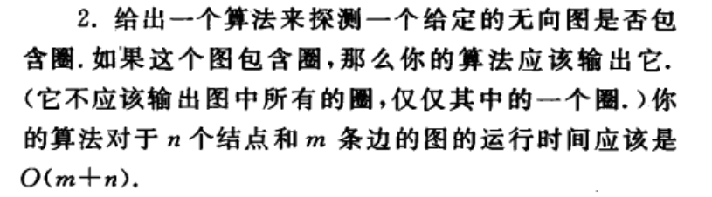
解：
如果包含圈（环），则必定存在一个子图，是一个环路，环路中所有顶点的度>=2，故给出以下算法：
- 删除所以度<=1的顶点及相关的边，并将与这条边相关的顶点的度-1
- 将度数变为1的顶点排入队列，并从该队列中取出一个顶点重复步骤（1）
- 最后，如果还有未删除的顶点，则存在环，否则没有环
算法分析：若m>=n，必存在圈；
若m<n，上述算法删边和减度操作最多执行m+n次，则运行时间为O(m+n)
算法如下:
V = vertex set
E = edge set
V = {G中所有度数小于2的顶点}
E(V)为与V中的顶点相关的边
while V is not empty
v = Next(V)
delete v and E(v) from G
update G;//改变和v点相连的顶点的度数
将所有去掉v后度数变成<2的顶点加入V
end while
if G if empty
没有回路
else
有回路

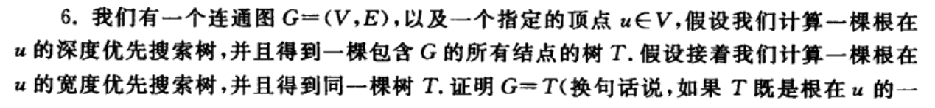
反证：假设存在边e = (a,b)∈G且e不属于T
因为T是DFS树，所以a,b中的一个一定是另一个的祖先
因为T是BFS树,所以u到a的距离与u到b的距离最多差1
因为T既是DFS树又是BFS树，那么a,b为父子关系
所以a与b在F中必存在一条边，即(a,b)∈T
与假设矛盾，故不存在这样的e，故G=T得证

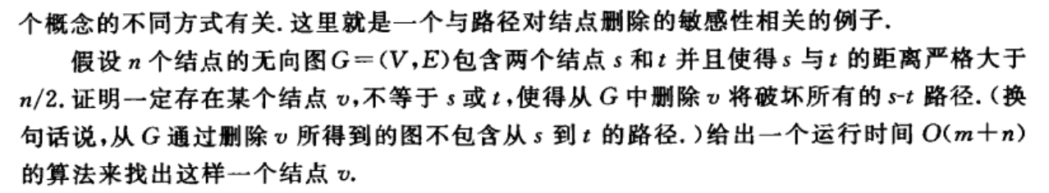
答：
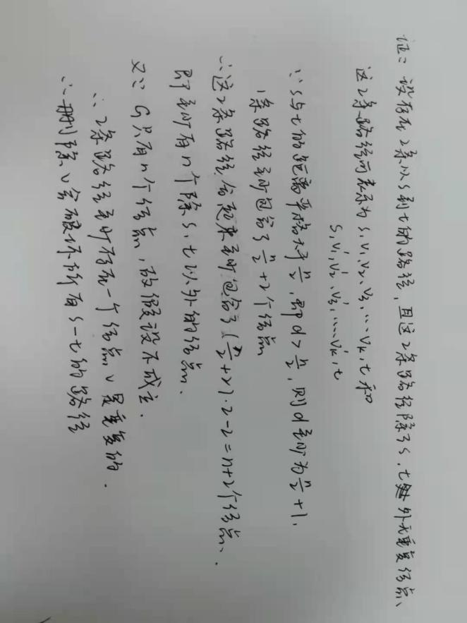
算法不会
Chapter 4
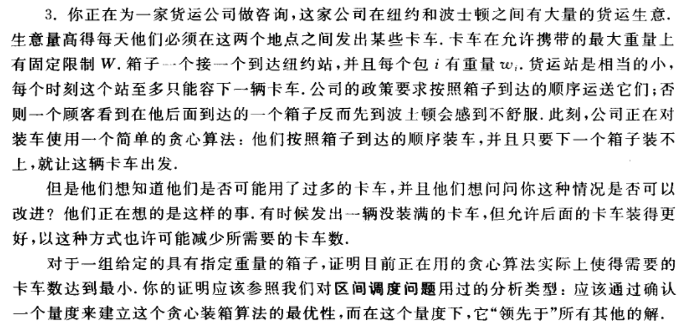

证明 : 假设存在⼀种装箱方式,发出一辆未装满的卡车,允许后面的卡车装的更好 ,将未装满的卡车的后面辆卡车上顺序最靠前的箱子移动到未装满的卡车上,使其装满。重复这个操作,则除最后一辆车外没有未装满的车,这与已实施的贪心算法结果一致,调整过程也来增加或减少所需卡车数量,故假设方式并未优化已有贪心算法。

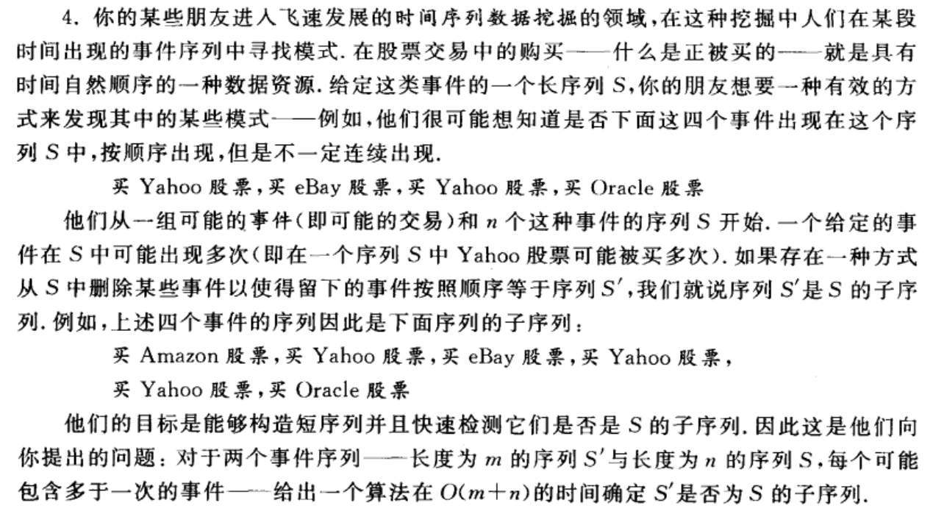
答：
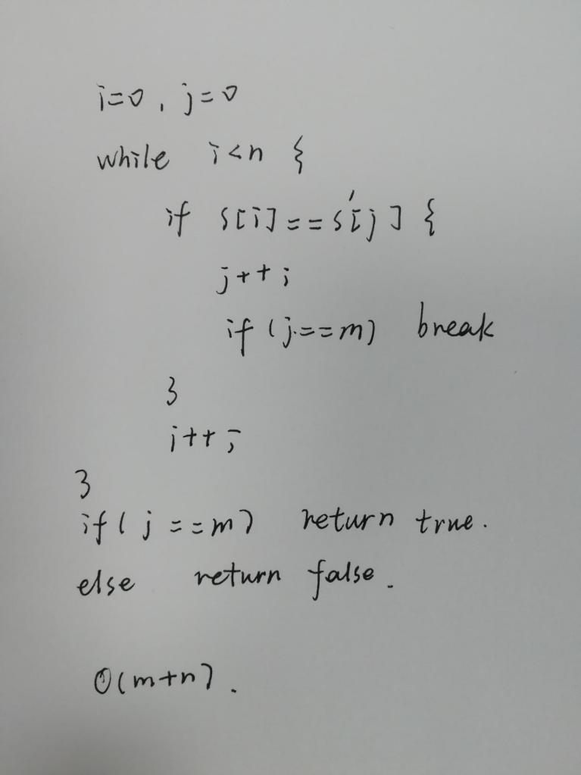

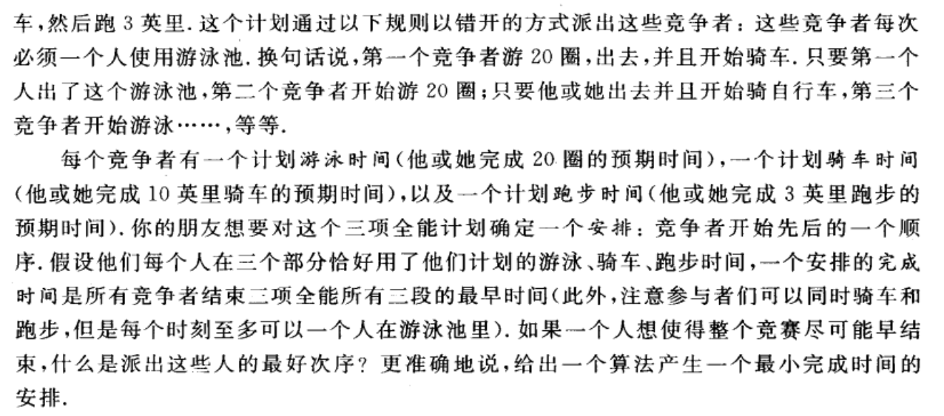
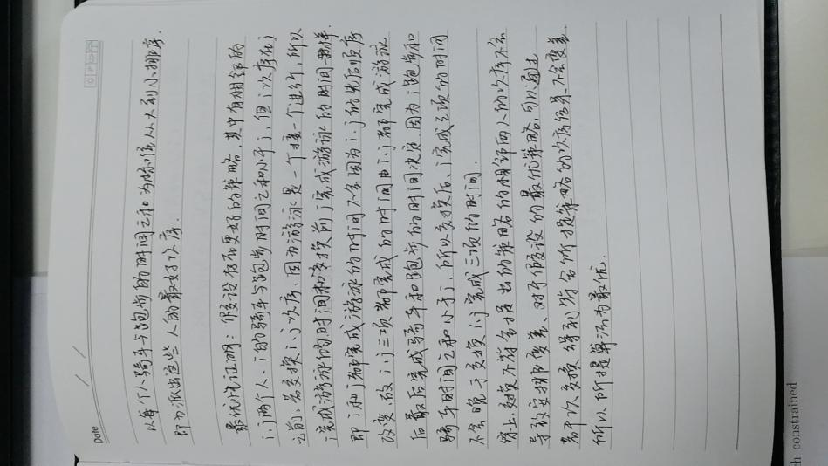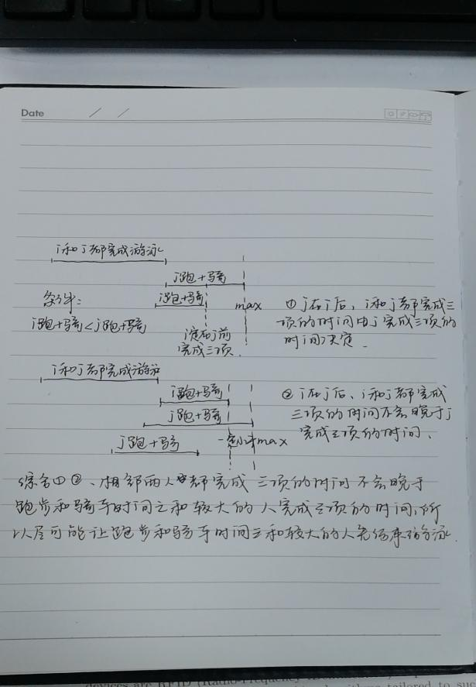

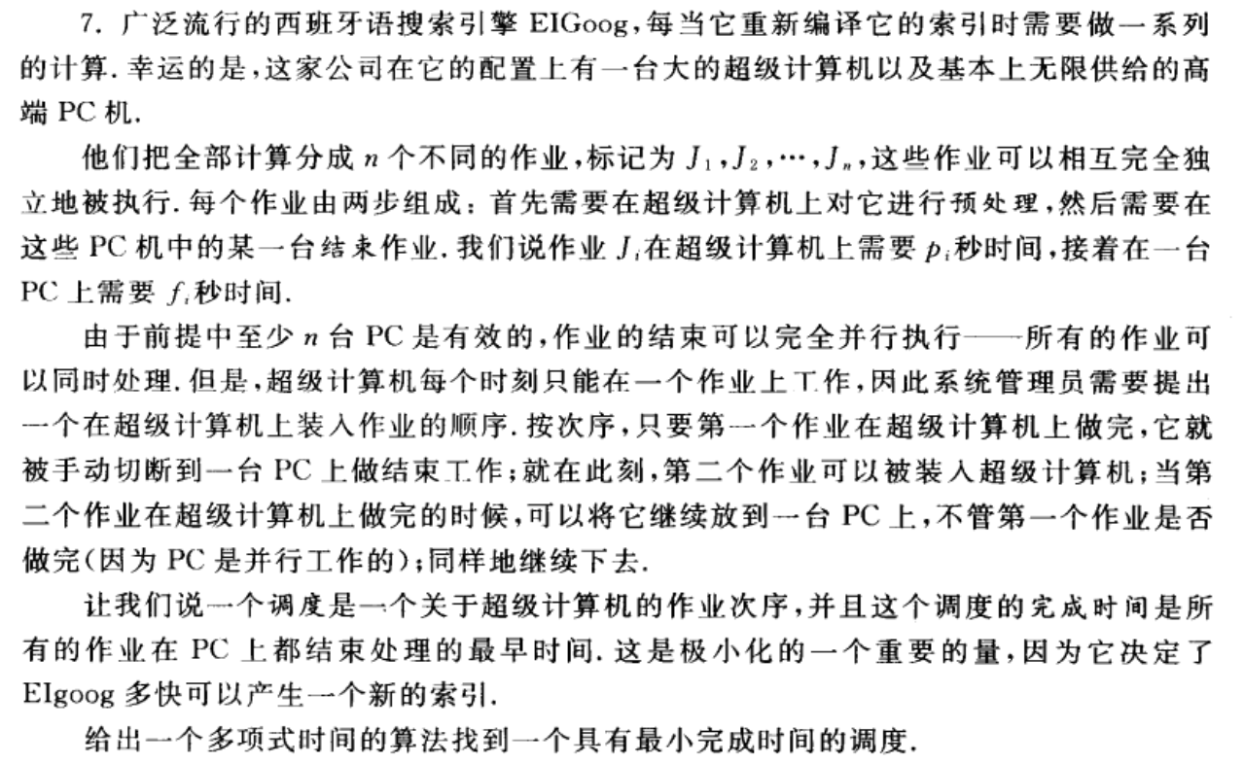

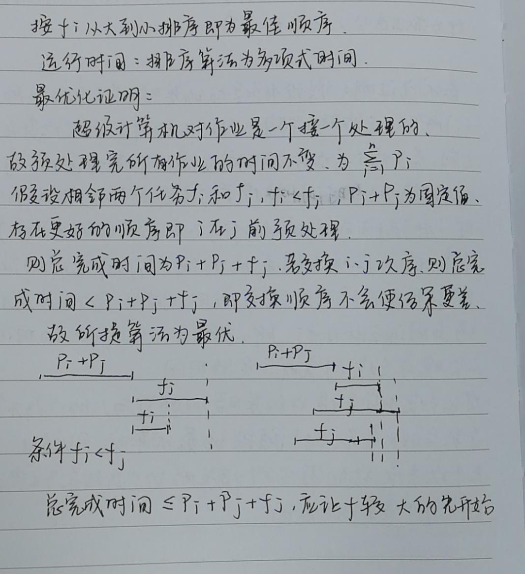

Chapter 5
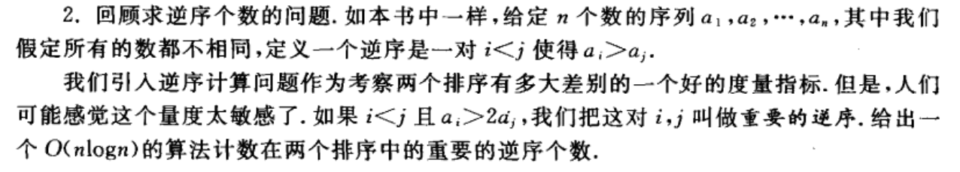

两趟归并 , 一趟求重要逆序数对数 ,⼀趟将两个数组进⾏合并

int merge(int a[],int b[],int l,int m,int r){
int num1 = 0;
int i=l;
int j=m+1;
int k = l;
int t = m-i+1;
while(i!=m+1&& j!=r+1){
if(a[i]>2*a[j]){
num1+=t;
j++;
}else{
i++;
}
t = m-i+1;
}
while(i!=m+1){
if(a[i]>2*a[j-1]){
num1+=t;
break;
}else{
i++;
}
t = =m-i+1;
}
i=l;
j=m+1;
k=l;
while(i!=m+1&&j!=r+1){
if(a[i]>a[j]) b[k++]=a[j++];
else b[k++] = a[i++];
while(i!=m+1) b[k++] = a[i++];
while(j!=r+1) b[k++]=a[j++];
for(i=l;i<=r;i++) a[i] = a[j]
return num1;
}
}
int merging(int a[],int b[],int l,int r){
int m;
int num1 =0,num2=0,num3=0;
if(l<r){
m = l+(r-l)/2;
num1 = merging(a,b,l,m);
num2 = merging(a,b,m+1,r);
num3 = merge(a,b,l,m,r);
}
return num1+num2+num3;
}

